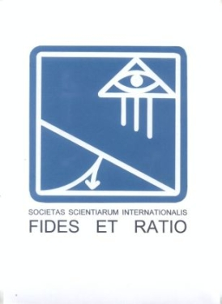
Międzynarodowe Towarzystwo Naukowe Fides et Ratio
zaprasza na debatę
Współczesne problemy Kościoła, Polski
i świata w perspektywie fides et ratio

14 października (piątek) 2011, godz. 18.30
w sali węgierskiej klasztoru franciszkanów w Krakowie,
pl. Wszystkich Świętych 5
Ojciec Święty Jan Paweł II w Encyklice „Fides et ratio” zachęcał do rozważań nad poznaniem prawdy przez wiarę i rozum. One bowiem wychodzą naprzeciw problemom tożsamości osoby ludzkiej, jej relacji do świata oraz konfliktom kulturowym i społecznym we współczesnym globalizującym się, stechnicyzowanym świecie.
Benedykt XVI wielokrotnie podniósł te tematy w czasie swej pielgrzymki do Niemiec. W swoim przemówieniu w Bundestagu dał klarowny wykład o wartościach stanowiących podstawy prawa i służby publicznej i zaskoczył słuchaczy słowami pełnymi afirmacji dla wszystkich zaangażowanych w ruch ekologiczny. Zaś seminarzystów przekonywał, że ważne jest by poznawać, rozumować i mieć chłonny umysł, gdyż tylko w ten sposób możemy zmierzyć się z naszym światem i głosić mu logos, motywy naszej wiary.
Te perspektywy będą towarzyszyć naszej debacie o dzisiejszych wyzwaniach dla Kościoła, Polski i świata.
Wprowadzenie do dyskusji przedstawią: prof. Teresa Grabińska i dr Stanisław Jaromi OFMConv.
Wezmą w niej udział red. Janusz Poniewierski, prof. Jan Prokop oraz inni członkowie Towarzystwa Naukowego „Fides et Ratio”.

Serdecznie zapraszamy do wspólnej debaty!

